В современном мире, традиция семейного чтения становится, как никогда, актуальна. Где, если ни в книгах, человек может найти утешение и ответы на многие вопросы. Книги, которые формируют "домашний круг" должны в первую очередь отличаться теплотой, объединять молодую семью.

Как зародить традицию в вашей семье?
Начните с малого - чтение на ночь. Даже если ваш ребенок еще слишком маленький, чтобы понимать то, что вы ему говорите, только звук вашего голоса будет для малыша необыкновенно полезен. Старайтесь уделять время для выбора сказок, к примеру, сказки Андерсена, навряд ли, можно читать детям, так как эти книги были написаны для его друзей, взрослых и сформировавшихся личностей. Каждая книга должна учить ребенка, воспитывать его.
· Подбирайте произведения детской художественной классики с учетом возрастных потребностей детей и их жизненного опыта.
· В отобранных произведениях выделите ситуации, с которыми, или подобными им, может встретиться, или уже встречался ребенок в реальной жизни.
Замечательная семейная традиция – читать и обсуждать книги. Обсуждая с ребенком на равных поступки героев и ситуации, описанные в книге, вы построите с ним доверительные отношения, научите его формулировать и высказывать свою точку зрения и прислушиваться к мнению других.
·

Читайте в слух каждый день.
Когда идете с ребенком на прогулку в парк или едете отдохнуть на природу, возьмите интересную книжку и читайте ребенку вслух. Для ребенка, который только учится читать, подойдет чтение по слогам. Дайте ребенку почитать для вас некоторые абзацы, не очень много, чтобы не добиться обратного эффекта.

Подавайте хороший пример
Держите дома побольше интересных книг и научно-познавательных журналов. Не проводите все время перед телевизором, больше читайте, и тогда ребенок, возможно, захочет последовать вашему примеру.

Предоставьте свободу выбора
Не навязывайте ребенку книги, которые выбрали для него сами. Приведите его в книжный магазин, и пусть он выберет книжки, которые показались ему интересными. Родители тоже могут прочитать детскую книжку и обсудить её с ребенком.

Слушайте аудиокниги.
Для маленьких непосед, которые никак не хотят сидеть дома за чтением, купите аудиокниги. Слушайте их в машине или перед сном.

Не тратим время зря
В течение дня, когда родители заняты повседневными делами, а дети крутятся рядом, можно поиграть в словесные игры (например, названия городов и стран). Это расширит словарный запас ребенка, он узнает значение новых слов и предложений, в которых они используются.

Устройте экскурсию в библиотеку.
Родители могут взять ребенка с собой в настоящую взрослую библиотеку. Его воображение поразят длинные ряды книг. Расскажите ему, что в них содержатся знания о природе, истории, астрономии. Может ребенок заинтересуется и попросит записать его в детскую библиотеку.

Выписывайте журналы
Выписывайте для ребенка журналы с большим количеством красивых иллюстраций.

Помощник в дороге
Чтение книги возможно в любом месте, а в дороге книга становится незаменимым средством развлечения. Чтение книг является прекрасным способом сократить время в дороге на автобусах и на машине, или в ожидании приема у врача.

Бабушки и дедушки
Бабушки и дедушки могут играть важную роль в привитии детям любви к книге. Во время встречи с внуками введите в традицию посещение книжного магазина или библиотеки.


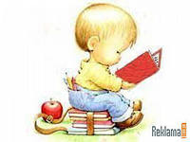

10 причин читать

Семейное чтение обладает поистине уникальными свойствами, способными создать теплую семейную атмосферу и успешную почву для развития личности ребенка.
· Если вы способны уделить детям такое внимание, они знают, что вы их любите.
· Чтение для детей делает из них читателей в будущем.
· Детские книги сегодня, так хорошо написаны, что будут интересны даже для взрослых.
· Иллюстрации в книгах обогащают детей, способствуют их творческому развитию. Дети будут благодарны Вам за это в течении всей жизни.
· Книги способны привить детям ценности, которые они пронесут через всю жизнь.
· Книги помогут вашим детям научиться размышлять и фантазировать.
· До тех пор, пока дети учатся читать, они будут считать Вас волшебником, создающим магию из слов.
· Чтение в слух способствует развитию внимания у вашего ребенка.
· Вы создаете удивительные воспоминания, о прекрасных семейных вечерах и о теплом общении с ребенком.
· Рано или поздно, Вам обязательно скажут спасибо за умного и воспитанного ребенка.

Предлагаемая модель эффективного проекта семейного чтения

Успешная модель это когда:
Все семьи считают чтение важной частью повседневной жизни и частью культуры их дома. Дети, подростки и взрослые любят чтение за ту радость, которую оно способно доставить. Они расценивают чтение как важнейший источник информации и удовольствия…

Буклет для родителей:

СЕМЕЙНЫЕ ЧТЕНИЯ
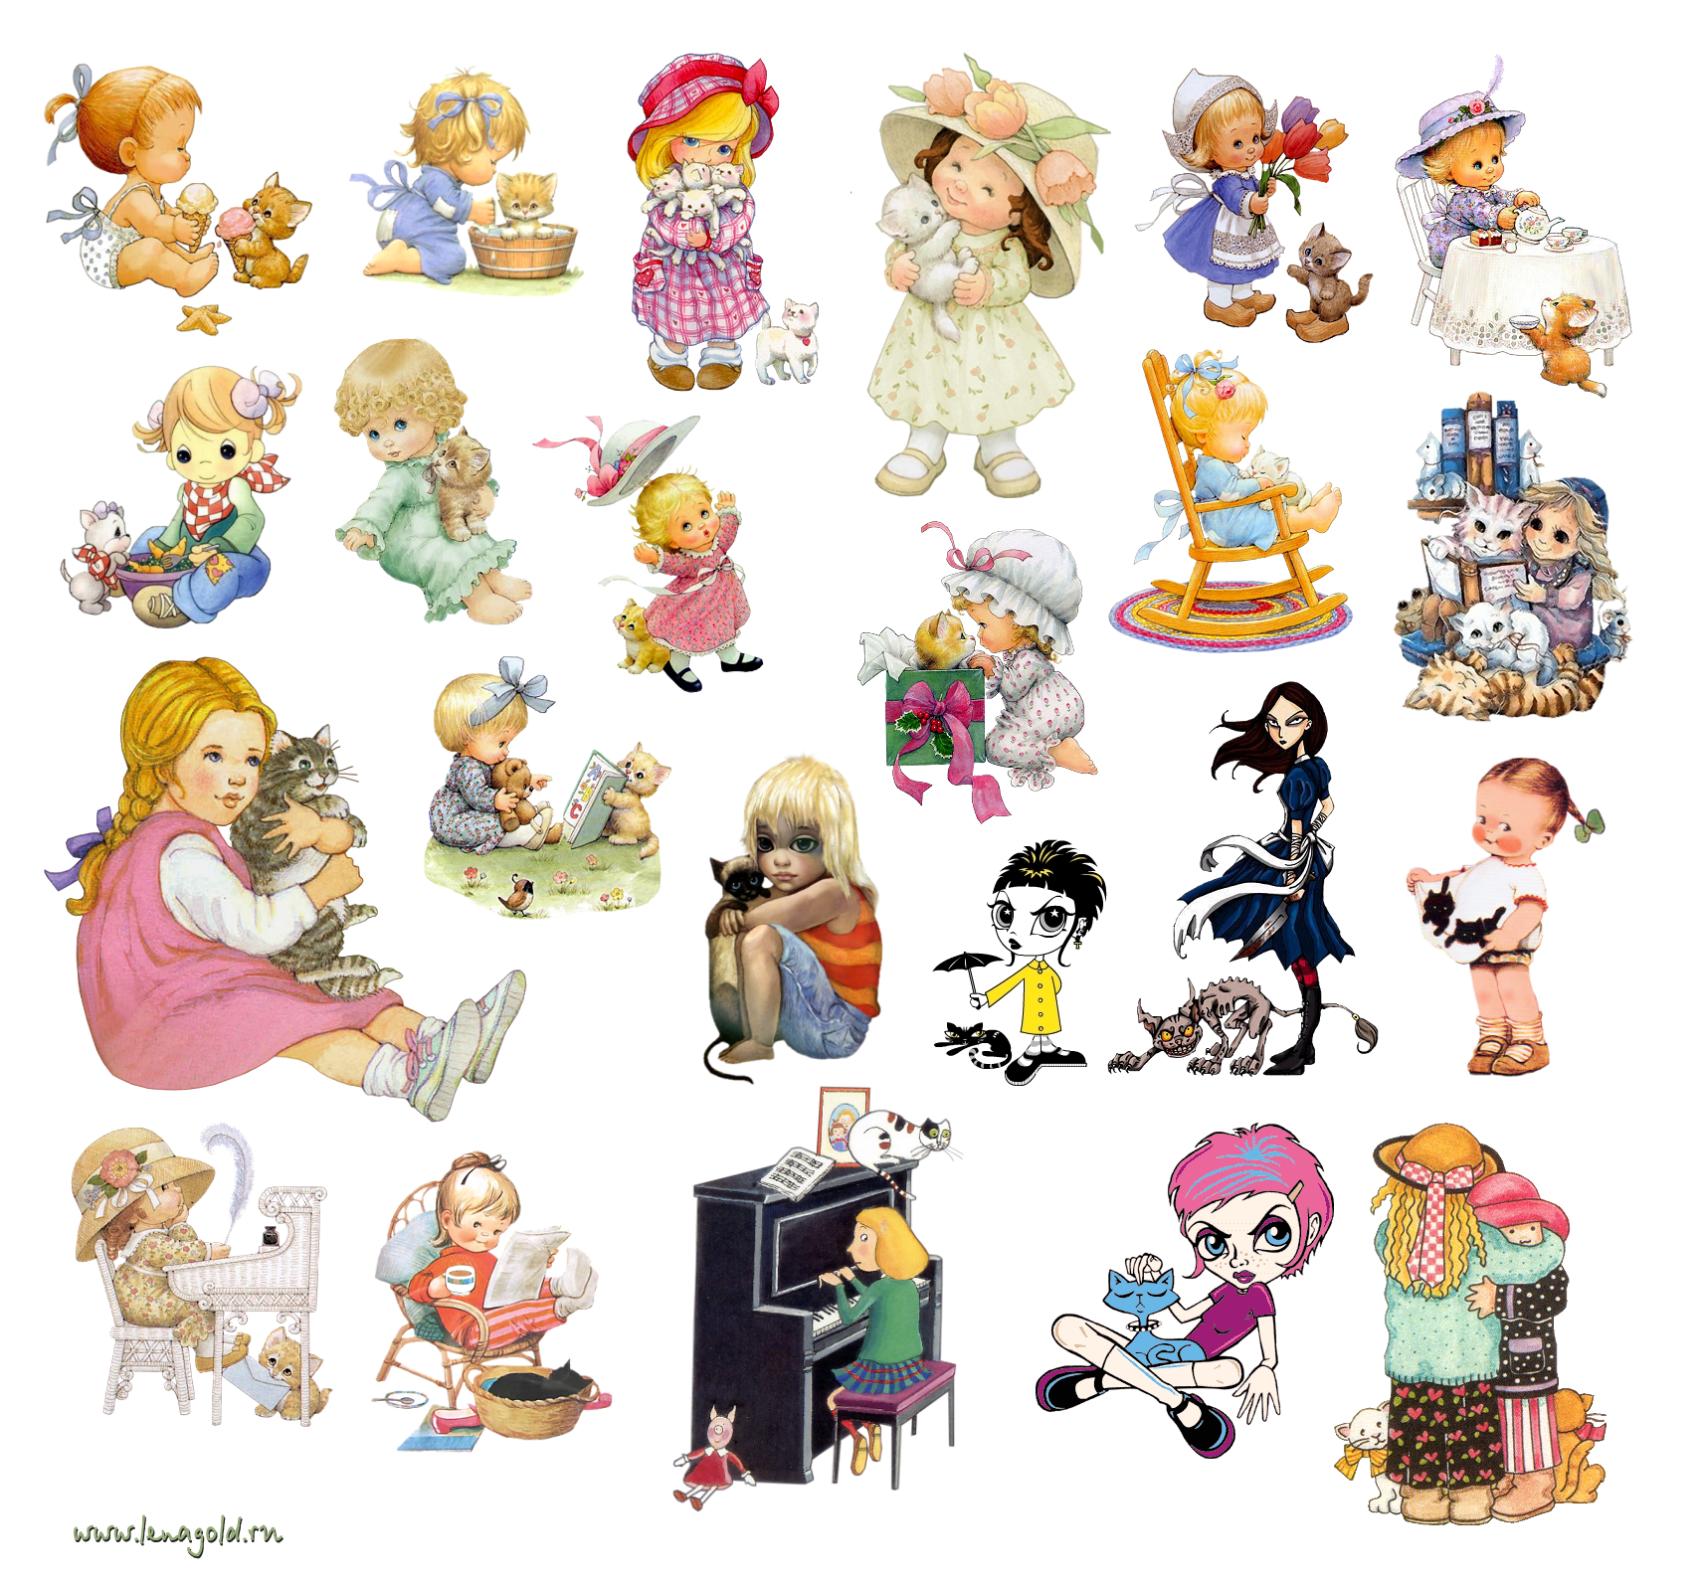

Тольятти, 2015 год

